Friend Functions
Aşağıdaki kağıt sınıfını ve bu sınıfı kullanan main fonksiyonu kodlayınız.

Kağıt Sınıfı UML Diagramı
Kagit
- en: double
- boy: double
+ Kagit();
boş
+ Kagit(double en, double boy);
verilen en ve boyda kagit üretir
+ double alan();
kağıtın alanını hesaplar
+ friend Kagit kes(const Kagit& kagit);
main.cpp içinde tanımlanacak

Main Fonksiyon Kodu:
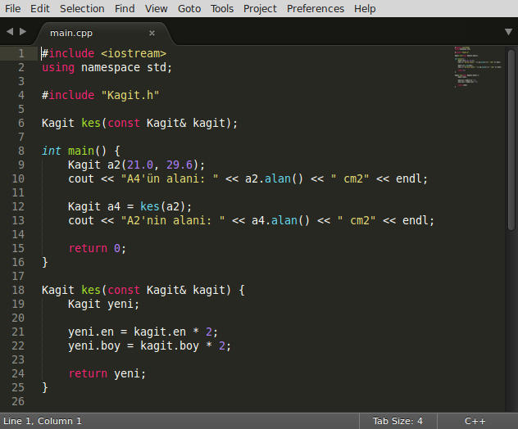

Örnek Ekran Çıktıları:
